115年大專校院國際生留臺就業輔導專業化
就業講座暨就業博覽會
- 活動目的
為協助來臺就學之國際學生於畢業後順利留臺就業，教育部規劃辦理3場校園就業博覽會，邀請各領域企業設置徵才攤位，提供多元就業職缺及實習媒合機會，協助國際學生掌握產業趨勢並提升就業競爭力。本次活動規劃於上午時段進行國際生就業講座，由專業講師分享求職常見問題，以及履歷撰寫與面試應對之重點與技巧，協助國際生提升錄取理想職缺之機會。此外，活動將邀請國家發展委員會進行「外國專業人才延攬及僱用法」法規及新措施相關說明，活動現場並邀請內政部移民署、勞動部、經濟部Contact TAIWAN及Talent Taiwan辦公室設攤，提供國際學生諮詢留臺就業相關法規及就業金卡等事項，全面支持國際學生在臺職涯發展。
- 主辦機關：教育部
- 承辦單位：大專校院國際生留臺就業輔導專業化專案辦公室（臺北醫學大學）
- 活動規劃：
- 活動日程及地點
場次 | 日期 | 時間 | 地點
臺北 | 115年4月9日  星期四 | 10:00-17:00 | 國立臺北科技大學  中正紀念館 中正廳
臺南 | 115年4月24日  星期五 | 10:00-17:00 | 國立臺南大學  中山體育館
臺中 | 115年5月14日  星期四 | 10:00-17:00 | 國立臺中科技大學  三民校區 體育館

備註：各場次由專辦主辦，執行國際生留臺就業輔導計畫之各地區學校協辦，共同辦理校園就業博覽會。
- 臺北場：國立臺北科技大學、臺北醫學大學、國立海洋大學、
輔仁大學、實踐大學、銘傳大學、國立臺北大學
- 臺南場：國立臺南大學、國立高雄科技大學、崑山科技大學、
實踐大學、正修科技大學
- 臺中場：國立臺中科技大學、朝陽科技大學、靜宜大學、東海大學

- 活動主要對象：
- 全國各大專院校之國際生及校友。
- 參展企業及機構。
- 活動流程：活動當日將邀請不同領域（資訊科技、生技醫療、機械工程與製造、營造業、服務零售、教育服務、金融保險、旅宿業、其他）之知名企業設置徵才攤位，提供職缺資訊並進行現場說明，讓國際學生能現場參與面試，並於活動現場提供履歷健檢，為國際生提升履歷的完整度，積極爭取理想工作。同時邀請國發會針對專業人才攬才專法修正內容進行說明，並有專業講師針對國際生就業履歷撰寫與面試技巧進行指導，幫助國際生順利融入職場並成為我國企業所需的優秀人才。
就業講座
09:30-10:00 | 學生報到
10:00-10:20 | 國發會：「外國專業人才延攬及僱用法」之修正重點(5分鐘Q&A)
10:20-12:00 | 104人力銀行：面試技巧、履歷撰寫及注意事項(10分鐘Q&A)

就業博覽會
11:00~12:00 | 企業報到及布置
12:00 | 就業博覽會開始
13:30~14:00 | 貴賓報到
14:00-14:30 | 開幕式（貴賓致詞、大合照）
14:30-17:00 | 履歷健檢
17:00 | 活動結束
備註：履歷健檢：由專業講師(104人力銀行)協助履歷健檢，提升履歷品質、強化個人亮點，以提高通過初選機會，進一步拿到面試邀請。
- 報名方式：
- 企業：針對缺工產業（資訊科技、生技醫療、機械工程與製造、營造業、服務零售、教育服務、金融保險、旅宿業、其他），將執行計畫學校提供之合作企業名單進行邀請。企業須於報名時提供職缺清單，以便國際生於活動前掌握企業就業需求與職缺資訊。
- 國際生：活動資訊將由各校協助公告；團體報名部分，請由各校專責人員統一彙整辦理；個別參與者則請透過ACCUPASS進行報名。報名時須填寫學歷、華語能力程度及國籍等相關資訊，以利企業快速了解參與者背景，提升媒合效率。
- 其他單位：邀請內政部移民署、勞動部、經濟部Contact TAIWAN、Talent Taiwan辦公室至現場設攤，提供學生詢問留臺工作法規、就業金卡等相關問題。
- 聯絡資訊：大專校院國際生留臺就業輔導專業化專案辦公室
電話：02-2736-1661分機7612~7614
信箱:pcisettmu@gmail.com

(五)活動場地
1.臺北場：國立臺北科技大學(中正紀念館中正廳)
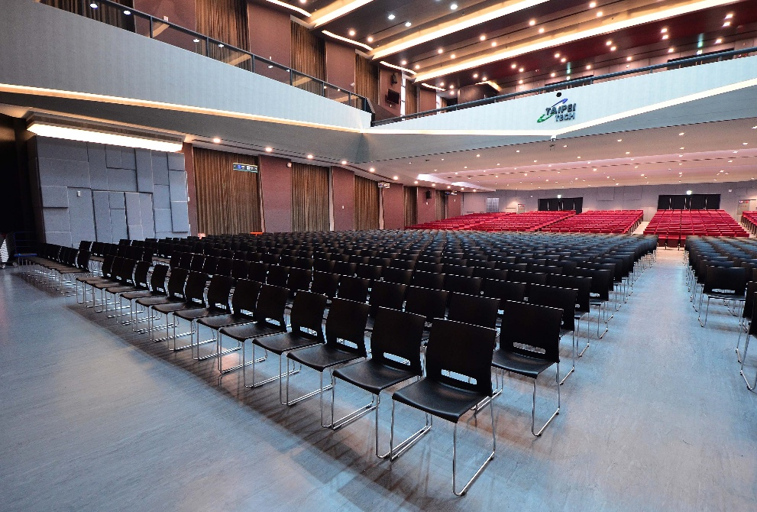
2.臺南場：國立臺南大學（中山體育館）
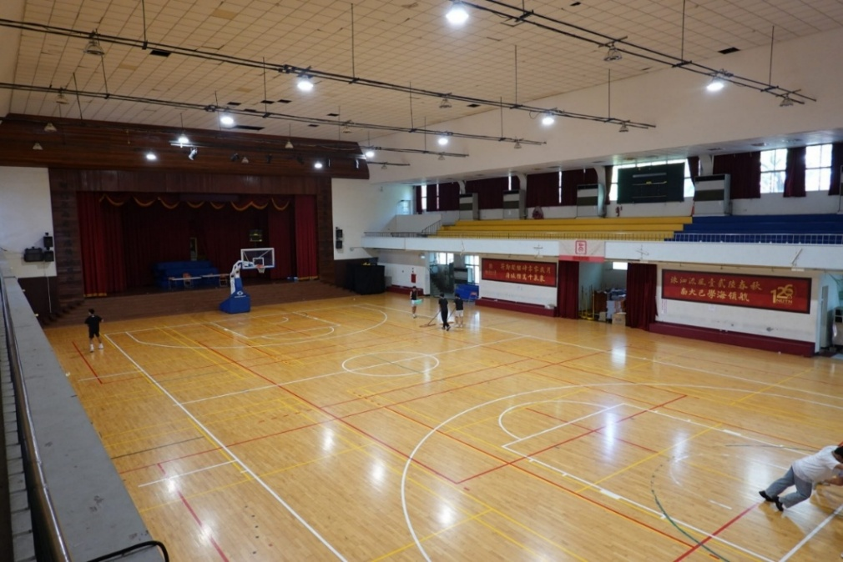
3.臺中場：國立臺中科技大學(三民校區體育館)
